08 – Port aggregation, STP, DHCP feladat

Topológia
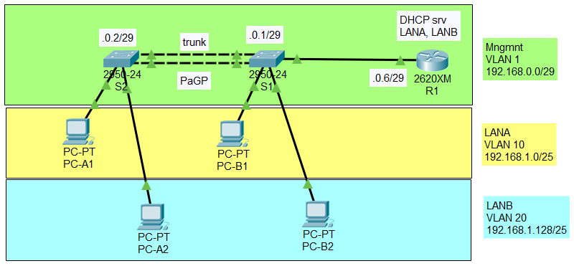
S1 és S2 kapcsolók között VLAN-trunk-öt alakítunk ki.
A trunk vonalat aggregált kapcsolat felett alakítjuk ki.
A portösszevonáshoz PagP protokollt használunk.
Trunk vonalat alakítunk ki R1 forgalomirányító és S1 kapcsoló között is.
A kapcsolt hálózatba a hurokmentesítést Rapid-PVST protokollal valósítjuk meg.
LANA és LANB hálózatok számára R1 forgalomirányítón valósítunk meg DHCP szerver funkciót!

VLAN-ok
Hozza létre S1 és S2 kapcsolókon LANA és LANB hálózatokhoz tartozó VLAN-okat!

Hozzáférési portok
Állítsa be S1 és S2 kapcsolókon a LANA és LANB hálózatokba tartozó hozzáférési portokat.

VLAN trunk létrehozása S1 és S2 közöt
Alakítson ki VLAN trunk-öt S1 és S2 kapcsolók között.
A trunk kapcsolatot összevont portokon alakítsa ki.
A port aggregációhoz PagP protokollt használjon.

STP beállítása
S1 és S2 kapcsolókon üzemelje be a gyors feszítőfa protokollt!
A protokoll csak a felügyeleti/adminisztratív VLAN-on fusson!
A feszítőfa gyökere S1 kapcsoló legyen!

VLAN trunk S1 kapcsoló és R1 forgalomirányító között
Alakítson ki VLAN trunk-öt S1 és R1 között!
Az S1-en futó feszítőfa protokoll beállításainál vegye figyelemebe ezt a kapcsolatot is!
Hozzon létre alinterfészeket a VLAN-ok számára R1 forgalomirányítón!
A felügyeleti/adminisztratív VLAN-t a fizikiai interfészen keresztül csatlakoztassa.
Az inerfész címekhez használja a lenti táblázat adatait!
Alhálózat neve | VLAN száma | Alhálózat címe | Maszk | Átjáró
Mngmnt | 1 | 192.168.0.0 | 255.255.255.248 | 192.168.0.14
LANA | 10 | 192.168.1.0 | 255.255.255.128 | 192.168.1.126
LANB | 20 | 192.168.1.128 | 255.255.255.128 | 192.168.1.254

DHCP kiszolgáló beállítása
Állítson be DHCP kiszolgálót R1 forgalomirányítón LANA és LANB hálózatok számára!
A kiosztott címbérletek 12 óráig legyenek érvényesek!

Kapcsolók elérése
Tegye Layer3-ban elérhetővé S1 és S2 kapcsolókat!
Ellenőrizze, hogy a gépekről elérhetők-e a kapcsolók és milyen útvonalon keresztül.

